به نام خدا

**گزارش بهبود برنامه استخراج کلید واژه**

استاد: دکتر سعیده ممتازی

دانشجو: محمد قربانی

**توضیح:** نسخه اولیه پروژه مشکل تولید عبارات یکریخت را داشت که از نظر معنایی و لفظی بسیار به یکدیگر نزدیک بودند. به همین دلیل استاد پیشنهاد نمودند که هر عبارت­کلیدی که انتخاب شد قبل از اینکه به خروجی رود با عبارت­های کلیدی استخراج شده­ی قبلی مقایسه شود اگر دارای کلمات یکسان بودند، بررسی شود که در صورتی که عبارت فعلی حداقل 80 درصد امتیاز آن عبارت را دارد در خروجی نمایش داده شود در غیر این صورت از آن صرف نظر شود.

**تغییرات کد:** تغییرات داده شده در کد به صورت زیر می­باشد:

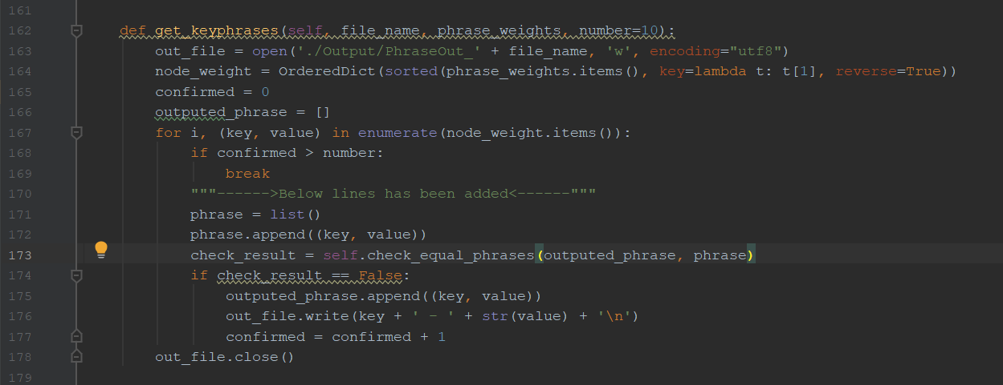

کد اضافه شده قبل از قرار دادن عبارت در فایل، آن را بررسی می­کند که با عبارت­کلیدی که قبل از آن چاپ شده­است چه قدر مشترک است.

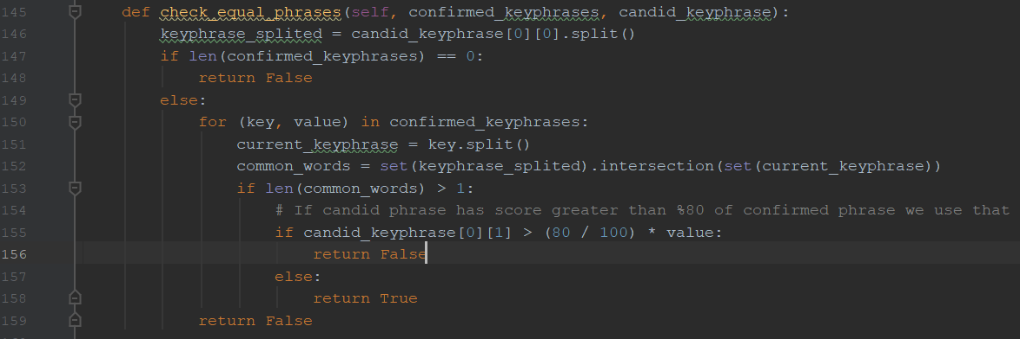

در قسمت بالا تابع اضافه شده را مشاهده می­کنیم. در صورتی که عبارت فعلی با عبارت­های کلیدی قبلی 2 یا بیشتر کلمه مشترک داشته باشد بررسی می­کنیم که اگر بیش از 80 درصد امتیاز عبارت قبلی را داشته باشد به خروجی اضافه می­شود در غیر این صورت از این عبارت صرفنظر می­کنیم.

**تغییرات مشاهده شده بعد از اضافه کردن کد: (اثرات تغییرات ایجاد شده در فایل سوم بیش از دو فایل اول مشاهده شد)**

**فایل اول:**

**قبل**

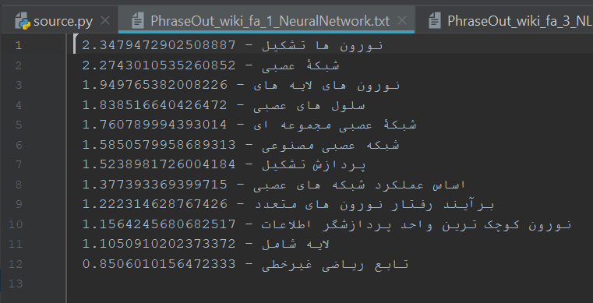

**بعد**

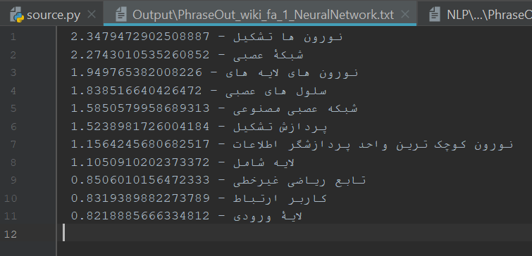

**فایل دوم:**

**قبل**

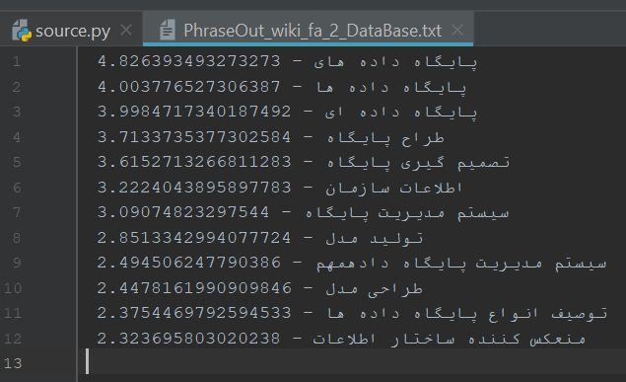

**بعد**

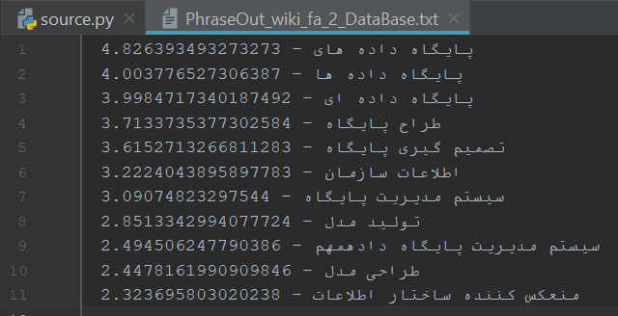

**فایل سوم:**

**قبل**

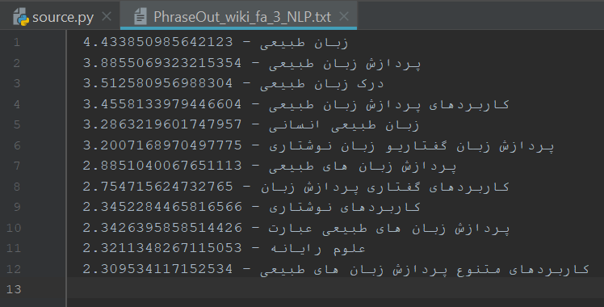

**بعد**

